Руководство пользователя
Компонент фильтрации предназначен для визуализированного задания условий выборки в SQL запросе. Он позволяет задать условие на любое поле, для любой таблицы используемой в запросе. А также, на любую таблицу, связанную с ними. Данная версия компонента предназначена для работы с такими БД как Interbase, Firebird через компоненты IBX. В будущем планируется модернизировать компонент для возможности работы с любым типом БД. Доступные условия для наложения на поля определяются его типом. Возможные типы полей и условия соответствующие им представлены в таблице 1. Описание условий представлено в таблице 2. Также компонент позволяет задать часть запроса вручную (в виде SQL) или полностью заменить его. Данная функция позволяет изменить не только условия, но и используемые таблицы. На первый взгляд это может показаться бесполезным или даже вредным, но на практике возникают такие ситуации, когда хочется оптимизировать время выполнения запроса и т.д. Конечно это функция для продвинутых пользователей.
Для кого предназначен данный компонент? Для того чтобы создавать свои фильтры в процессе работы с приложением, необходимо иметь общее представление о структуре таблиц используемых в данном запросе. При наличии дополнительной функциональности (такой как локализация имен) компонент фильтрации достаточно дружелюбен даже для новичка. В общем случае создавать фильтры может продвинутый пользователь или администратор системы. Опять же, при наличии дополнительной функциональности (запрос параметров, использование скриптов) администратор может настроить компоненты фильтрации таким образом, что у пользователя отпадет необходимость создавать и изменять свои фильтры, даже если в запросе должны использоваться динамически изменяемые данные или отслеживаться состояние программы.
Для одного фильтра можно задать несколько условий. Также определить способ объединения условий и установить уникальность отображаемых записей.
Таблица 1
Наименование типа данных | Условия | Описание
Числовой | Равно | Данный тип данных включает такие типы данных как: Integer, SmallInt, Float, D_Float, Double.  Interbase 6: Int64
Числовой | Не равно
Числовой | Меньше
Числовой | Меньше или равно
Числовой | Больше
Числовой | Больше или равно
Числовой | Между включая границы
Числовой | Между исключая границы
Числовой | Вне включая границы
Числовой | Вне исключая границы
Числовой | Существует
Числовой | Не существует
Числовой | Запрос параметров *
Числовой | Скрипт *
Строковый | Начинается с | Включает: Char, VarChar.  Interbase 6: Cstring
Строковый | Содержит | Включает: Char, VarChar.  Interbase 6: Cstring
Строковый | Не содержит | Включает: Char, VarChar.  Interbase 6: Cstring
Строковый | Заканчивается на | Включает: Char, VarChar.  Interbase 6: Cstring
Строковый | Равно | Включает: Char, VarChar.  Interbase 6: Cstring
Строковый | Не равно | Включает: Char, VarChar.  Interbase 6: Cstring
Строковый | Существует | Включает: Char, VarChar.  Interbase 6: Cstring
Строковый | Не существует | Включает: Char, VarChar.  Interbase 6: Cstring
Строковый | Запрос параметров * | Включает: Char, VarChar.  Interbase 6: Cstring
Строковый | Скрипт * | Включает: Char, VarChar.  Interbase 6: Cstring
Дата, дата и время | За сегодня | Включает: Date.  Interbase 6: TimeStamp.  .
Дата, дата и время | За последние __ дней | Включает: Date.  Interbase 6: TimeStamp.  .
Дата, дата и время | Равно | Включает: Date.  Interbase 6: TimeStamp.  .
Дата, дата и время | Не равно | Включает: Date.  Interbase 6: TimeStamp.  .
Дата, дата и время | Меньше | Включает: Date.  Interbase 6: TimeStamp.  .
Дата, дата и время | Меньше или равно | Включает: Date.  Interbase 6: TimeStamp.  .
Дата, дата и время | Больше | Включает: Date.  Interbase 6: TimeStamp.  .
Дата, дата и время | Больше или равно | Включает: Date.  Interbase 6: TimeStamp.  .
Дата, дата и время | Между включая границы | Включает: Date.  Interbase 6: TimeStamp.  .
Дата, дата и время | Между исключая границы | Включает: Date.  Interbase 6: TimeStamp.  .
Дата, дата и время | Вне включая границы | Включает: Date.  Interbase 6: TimeStamp.  .
Дата, дата и время | Вне исключая границы | Включает: Date.  Interbase 6: TimeStamp.  .
Дата, дата и время | Существует | Включает: Date.  Interbase 6: TimeStamp.  .
Дата, дата и время | Не существует | Включает: Date.  Interbase 6: TimeStamp.  .
Дата, дата и время | За выбранный день | Включает: Date.  Interbase 6: TimeStamp.  .
Дата, дата и время | Запрос параметров * | Включает: Date.  Interbase 6: TimeStamp.  .
Дата, дата и время | Скрипт * | Включает: Date.  Interbase 6: TimeStamp.  .
Время | Меньше | Включает: Interbase 6: Time
Время | Меньше или равно | Включает: Interbase 6: Time
Время | Больше | Включает: Interbase 6: Time
Время | Больше или равно | Включает: Interbase 6: Time
Время | Между включая границы | Включает: Interbase 6: Time
Время | Между исключая границы | Включает: Interbase 6: Time
Время | Вне включая границы | Включает: Interbase 6: Time
Время | Вне исключая границы | Включает: Interbase 6: Time
Время | Существует | Включает: Interbase 6: Time
Время | Не существует | Включает: Interbase 6: Time
Время | Запрос параметров * | Включает: Interbase 6: Time
Время | Скрипт * | Включает: Interbase 6: Time
Булевское поле | Истина | Включает: DOMAIN dboolean  AS SMALLINT  CHECK ((VALUE IS NULL) OR (VALUE IN (0, 1)))
Булевское поле | Ложь
Булевское поле | Существует
Булевское поле | Не существует
Булевское поле | Запрос параметра
Булевское поле | Скрипт
БЛОБ поле | Существует | Включает: BLOB
БЛОБ поле | Не существует | Включает: BLOB
Текстовое БЛОБ поле | Содержит | Включает: BLOB SUB_TYPE 1
Текстовое БЛОБ поле | Не содержит | Включает: BLOB SUB_TYPE 1
Текстовое БЛОБ поле | Существует | Включает: BLOB SUB_TYPE 1
Текстовое БЛОБ поле | Не существует | Включает: BLOB SUB_TYPE 1
Текстовое БЛОБ поле | Скрипт * | Включает: BLOB SUB_TYPE 1
Множество справочника | Включает | Включает: Виртуальные поля, указывающие отношение многие ко многим
Множество справочника | Один из
Множество справочника | Не включает
Множество справочника | Фильтрация
Множество справочника | Дополнительная фильтрация
Множество справочника | Существует
Множество справочника | Не существует
Множество справочника | Запрос параметра *
Множество справочника | Скрипт *
Множество справочника | Одна ветвь из **
Множество справочника | Не включает ветвь **
Элемент множества из справочника | Один из | Включает: Виртуальные поля, указывающие отношение многие к одному
Элемент множества из справочника | Не включает
Элемент множества из справочника | Фильтрация
Элемент множества из справочника | Существует
Элемент множества из справочника | Не существует
Элемент множества из справочника | Запрос параметра *
Элемент множества из справочника | Скрипт *
Элемент множества из справочника | Одна ветвь из **
Элемент множества из справочника | Не включает ветвь **
Обратное множество (отношение один ко многим) | Включает | Включает: Виртуальные поля указывающие отношение один ко многим
Обратное множество (отношение один ко многим) | Один из
Обратное множество (отношение один ко многим) | Не включает
Обратное множество (отношение один ко многим) | Фильтрация
Обратное множество (отношение один ко многим) | Существует
Обратное множество (отношение один ко многим) | Не существует
Обратное множество (отношение один ко многим) | Запрос параметра *
Обратное множество (отношение один ко многим) | Скрипт *
Обратное множество (отношение один ко многим) | Одна ветвь из **
Обратное множество (отношение один ко многим) | Не включает ветвь **
Формула | Внести условие
Формула | Создать запрос
* - Указывает на дополнительную функциональность. Без дополнительной функциональности данные условия не доступны.
** - Данные условия доступны только для таблиц с древовидной структурой. Причем данная структура должна быть реализована в виде интервального дерева. Генерация интервального дерева производится специальной утилитой, разработанной компанией Golden Software.
После выбора поля, по которому необходимо задать условие, можно выбирать условие.
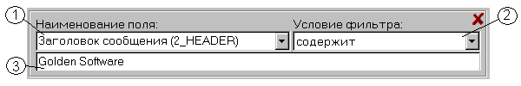
Рис. 1
В зависимости от выбранного условия в области 3 (рис. 1) появляется соответствующий редактор для задания значения. Тип редактора
Таблица 2
Наименование условия | Описание условия
Равно | Данное условие сравнивает значение поля со значением введенном в нижнем редакторе. FIELD = EDITVALUE
Не равно | FIELD <> EDITVALUE
Меньше | FIELD < EDITVALUE
Меньше или равно | FIELD <= EDITVALUE
Больше | FIELD > EDITVALUE
Больше или равно | FIELD >= EDITVALUE
Между включая границы | Для этого условия появляется два редактора. Один для задания левой границы, второй для задания правой.  EDITVALUE1 <= FIELD <= EDITVALUE2
Между исключая границы | EDITVALUE1 < FIELD < EDITVALUE2
Вне включая границы | FIELD <= EDITVALUE1 или EDITVALUE2 <= FIELD
Вне исключая границы | FIELD < EDITVALUE1 или EDITVALUE2 < FIELD
Существует | Для данного типа условия в области 3 редактрор не появляется. Оно самодостаточно. Выбираются записи в которых заданное поле не пусто (NOT NULL).
Не существует | Выбираются записи в которых заданное поле пусто (NULL).
Начинается с | Данное условие устанавливается только для строкового типа поля. Выбираются записи в которых значение поля начинается с заданной последовательности символов.
Содержит | Данное условие устанавливается только для строкового типа поля. Выбираются записи в которых значение поля содержит заданную последовательность символов.
Не содержит | Данное условие устанавливается только для строкового типа поля. Выбираются записи в которых значение поля не содержит заданной последовательности символов.
Заканчивается на | Данное условие устанавливается только для строкового типа поля. Выбираются записи в которых значение поля заканчивается на заданную последовательность символов.
За сегодня | Данное условие устанавливается только для типа поля «Дата» и «Дата и время». Выбираются записи в которых значение попадает в сегодняшнее число.
Последние _ дней | Данное условие устанавливается только для типа поля «Дата» и «Дата и время». Выбираются записи в которых значение попадает в интервал последних N дней.
За выбранный день | Данное условие устанавливается только для типа поля «Дата» и «Дата и время». Выбираются записи в которых значение попадает в выбранное число.
Включает | Данное условие доступно только для типа поля «Множество» и «Обратное множество». Выбирает записи которые включают все выбранные элементы.
Один из | Данное условие доступно только для типа поля «Множество», «Элемент множества» и «Обратное множество». Выбирает записи которые включают хотя бы один из выбранных элементов.
Не включает | Данное условие доступно только для типа поля «Множество», «Элемент множества» и «Обратное множество». Выбирает записи которые не включают ни одного выбранного элемента.
Фильтрация | Данное условие доступно только для типа поля «Множество», «Элемент множества» и «Обратное множество». Позволяет задать условия на поля таблицы, которая ссылается на главную таблицу или на которую ссылается главная таблица.
Истина | Данное условие доступно только для булевского типа поля.
Ложь | Данное условие доступно только для булевского типа поля.
Введено условие | Позволяет добавить к существующему запросу SQL условие.
Создан запрос | Позволяет полностью создать SQL запрос.
Дополнительная фильтрация | Данное условие доступно только для типа поля «Множество». Позволяет задавать условия для полей связующей таблицы. Необходимо, в том случае если в связующей таблице присутствуют не ссылочные поля.
Одна ветвь из | Данное условие доступно только для типа поля «Множество», «Элемент множества» и «Обратное множество». Доступен только для интервальных древовидных таблиц. Выбирает те записи, которые принадлежат выбранной ветви (в том числе всем дочерним ветвям).
Не включает ветвь | Данное условие доступно только для типа поля «Множество», «Элемент множества» и «Обратное множество». Доступен только для интервальных древовидных таблиц. Выбирает те записи, которые не принадлежат выбранной ветви (в том числе всем дочерним ветвям).
Скрипт | Данное условие позволяет задавать значение поля и условие для выборки с помощью скрипта (VBScript, JScript). При этом становится возможно отслеживать состояние приложения. Например: сменился текущий пользователь приложения.
Запрос параметра | Данное условие позволяет запрашивать значение поля и условие, которое будет использоваться в запросе, непосредственно перед выполнением последнего.

Ограничения
- Компонент не тестировался для работы с локализованными именами БД, которые доступны в 3 диалекте.
- При задании условия на ссылающуюся таблицы, у нее должно существовать поле NAME, которое используется для отображения в окне поиска. Данное ограничение не актуально при использовании дополнительной функциональности (локализация имен).
- Ограничение на использование OR, LIKE. Связано со спецификой Interbase. Естественно, ограничение по скорости. Пользователю эти функции доступны.
- Для объединения группы условий используется одно условие.
- Компонент не тестировался на версии Interbase ниже 5.0.

Дополнительная функциональность

Локализация имен
Данная функция позволяет отображать локализованное наименование таблиц и полей при задании условий. Кроме того, дает возможность менять поле таблицы для отображения.

Запрос параметров
Данная функция позволяет запрашивать параметры для ввода пользователем перед выполнением запроса.

Задание скриптов
Данная функция позволяет вычислять значение условия, которое будет использоваться в запросе, непосредственно перед его выполнением.

Привязка к пользователям
Позволяет привязывать фильтры к текущему пользователю приложения, если таковой существует.

Руководство разработчика
В демо-версии включен исходный код модулей, которые связаны с компонентами IBX. Остальные модули поставляются в виде DCU. Включен файл документации (если вы его не смогли найти обратитесь к разработчику). Кроме того, включены следующие файлы:
gsBaseFilter.bpl - Файл пакеджа основных компонент используемых фильтром
gsIBFilter.dpk - Файл пакеджа компонента фильтрации.
create_filter.bat - Файл для генерации тестовой БД с тестовыми данными.
gd_create.sql - SQL-скрипт для создания БД
gudf.sql - SQL-скрипт для привязки UDF функций
flt_domains.sql - SQL-скрипт для создания доменов используемых в фильтрах
flt_filter.sql - SQL-скрипт для создания таблиц используемых компонентом фильтрации
flt_example.sql - SQL-скрипт для создания тестовых таблиц и тестовых данных

Установка компонента
Для установки компонента необходимо подключить к пакеджам Delphi файл gsBaseFilter.bpl. Затем открыть файл gsIBFilter.dpk и проинсталлировать его. После этих действий компонент фильтрации должен появиться на закладке gsNew.

Подготовка БД для использования компоненты фильтрации.
Для корректной работы фильтра должна быть создана соответствующая структура таблиц. Для ее создания необходимо отредактировать путь к БД в файлах flt_domains.sql flt_filter.sql и запустить их на выполнение:
isql -i flt_domains.sql
isql -i flt_filter.sql
После чего в вашей БД должны создастся таблицы представленные на рис. 2.
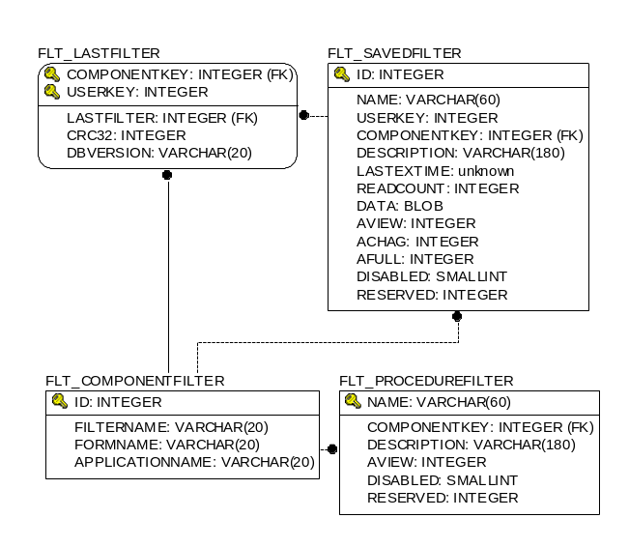
Рис. 2

Дополнительные компоненты
Для начала опишем не стандартные компоненты, используемые в базовой функциональности фильтра.

TComboTreeBox
Данный компонент представляет собой ComboBox с древовидным выпадающим списком. Позволяет группировать записи в выпадающем списке в виде групп.

Свойства
property TopNodeEnabled: Boolean;
Определяет доступность для выбора записей имеющих дочерние записи.
property AutoPopupWidth: Boolean;
Определяет необходимость автоматической установки ширины выпадающего списка в зависимости от ширины отображаемых строк.
property Nodes: TTreeNode;
Древовидный список записей.

TgsComboBoxAttr, TgsComboBoxAttrSet
Компоненты предназначены для выбора элемента или множества элементов соответственно из указанной таблицы.

Свойства
property TableName: String;
Наименование таблицы из которой будет происходить выбор.
property FieldName: String;
Поле для отображения
property PrimaryName: String;
Поля значение которого возвращать
property DialogType: Integer;
Тип выпадающего списка (0 – стандартный; 1 – большое окно выбора)
property UserAttr: Boolean;
Данное поле должно быть установлено в False.
property Database: TIBDatabase;
property Transaction: TIBTransaction;

TgsComboButton
Кнопка с выпадающим списком. Используется для вставки второстепенной информации.

Компоненты сторонних разработчиков
Для демо-версии удалось избавиться от всех модулей не входящих в стандартную поставку Delphi и не разработанных компанией Golden Software. Однако для SQL редактора может быть использован компонент TSynEdit для подсветки синтаксиса.

TSynEdit, TSynSQLSyn
Данные компоненты используются при отображении SQL запроса для выделения зарезервированных слов.

Компоненты дополнительной функциональности
Здесь описаны компоненты необходимые для доступности дополнительных функций.

TfltGlobalScript
Компонент предназначен для выполнения скриптов заданных в условиях фильтра. Для активизации данной функции необходимо добавить данный компонент в приложение (один компонент на приложение). Дополнительная функция задания скрипта в условиях фильтра станет доступна автоматически.

TprmGlobalDlg
Компонент предназначен для запроса параметров перед выполнением запроса. Для активизации данной функции необходимо добавить данный компонент в приложение (один компонент на приложение). Дополнительная функция запроса параметров перед выполнением SQL запроса в условиях фильтра станет доступна автоматически.

TIBLogin
Компонент предназначен для подключения к БД. Запрашивает имя пользователя и пароль для загрузки приложения. Кроме того, позволяет привязывать создаваемые фильтры к конкретному пользователю.

TatDatabase
Позволяет локализовать наименование таблиц и полей. Локализованные имена будут использоваться для выбора полей в фильтре.

Компонент фильтрации TgsQueryFilter
Данный компонент предназначен для построения и сохранения произвольных фильтров на существующий SQL запрос в процессе работы программы. Данный компонент прост в использовании. Для того чтобы подключить его необходимо:
- Поместить компонент на форму.
- Присвоить TIBDatabase
- Присвоить TIBCustomDataSet
- Реализовать вызов меню фильтра (gsQueryFilter1.PopupMenu;)
- Реализовать подключение к БД и открытие подключенного TIBCustomDataSet.

TgsQueryFilter

Свойства
property RecordCount: Integer;
Возвращает количество записей в запросе
property Database;
Компонент подключения к БД.
property NoVisibleList;
Список невидимых полей в формате «TableName + '|' + FieldName»
property IBDataSet: TIBCustomDataSet;
Компонент наследованный от TIBCustomDataSet на запрос которого будут накладываться условия фильтра.

Методы
procedure PopupMenu(const X: Integer = -1; const Y: Integer = -1);
Вызов PopupMenu для фильтра.

События
property OnConditionChanged;
Событие вызывается при смене условий фильтрации.
property OnFilterChanged;
Событие вызывается при смене текущего фильтра.

Описание тестового примера
- Backup базы данных с тестовыми примерами готовых фильтров. (../TestProject)
- Тестовое приложения для подключения к БД с фильтрами.(../TestProject)
- SQL scripts для генерации тестовой БД. А также для отдельной генерации фильтровой структуры в уже существующей БД. (../SQL)
- Документация по использованию (../Doc)
- Package с компонентами и необходимым исходным кодом.(../Delphi_)
В тестовой БД созданы пять таблиц следующей структуры:
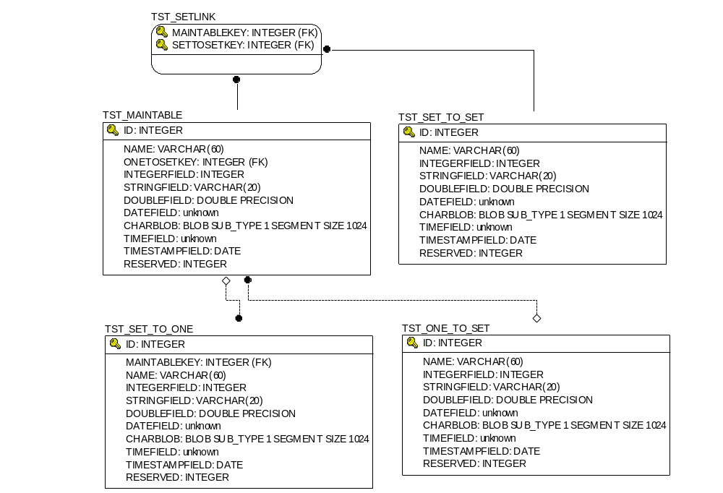
В приложении добавлены компоненты TIBDatabase, TIBTransaction, TIBDataSet, TDataSource, TDBGrid, TgsQueryFilter и соединены между собой. IBDataSet имеет следующий запрос “SELECT * FROM tst_maintable”. При создании формы происходит подключение к БД и открытие ДатаСета. По нажатию на кнопку происходит вызов меню фильтра.

